浮梁县2026年禁捕智能管控数据服务项目实施方案

实
施
方
案

浮梁县农业农村局
二○二六年一月

目 录
1、综合说明 1
1.1项目由来 1
1.2建设的任务、目标与规模 1
1.2.1建设任务： 1
1.2.2建设目标 1
1.2.3建设规模 2
1.3建设要求 2
1.4项目工期 2
1.5项目管理 3
1.6投资估算 3
2建设任务与规模 3
2.1建设任务 3
2.2 工程量 3
3方案设计 6
3.1施工方案 6
3.2整体效果图 13
3.3技术要求 13
4工程施工 14
4.1施工条件与施工组织形式 14
4.1.1建设管理机构、职责 14
4.1.2运行维护 14
4.2施工要求和施工进度 15
4.2.1施工要求 15
3.2.2施工进度 15
4环境影响评价 15
5设计概算、资金筹措 15
5.1 编制原则及依据 15
5.1.1投资估算的编制原则、依据 15
5.1.2工程费用构成、基础价格、取费标准 16
5.2投资估算 17
5.3支付方式 18

1、综合说明

1.1项目由来
为贯彻落实《国务院办公厅关于切实做好长江流域禁捕有关工作的通知》（国办发明电〔2020〕21号）精神，积极适应新时代新形势对渔政执法工作的新要求，保障长江禁渔重大战略决策的落实落地，切实提升景德镇市浮梁县重点水域渔政管理能力，依据农业农村部《渔政执法装备配备指导标准》（农渔发【2020】23号），浮梁县重点水域新建7个高点监控和执法设备。

1.2建设的任务、目标与规模

1.2.1建设任务：
对浮梁县辖区内从瑶里、鹅湖至王港乡、沿河一带新装7个高空监控点位用于河道禁捕。新增四块8T硬盘及2台执法笔记本电脑。

1.2.2建设目标
坚持机制创新、管理创新和技术创新，推动我省重点水域视频监控系统建设集约化、联网规范化、应用智能化，全面构建重点水域立体化防控体系，全面提升重点水域治理能力现代化水平，为维护重点水域生态环境提供有力保障。以改革创新为动力，秉持互联网思维，构建以热成像高空瞭望、人脸识别、车辆船舶识别、人员行为分析为主要探测手段，各站点互联互通、全省“一张网、一张图、一平台”的多维智能感知高空视频监控系统，水陆空、全天时、全天候、全覆盖的智慧渔政平台，切实提升高空渔政信息化水平。实现长江流域重点水域视频监控全覆盖，智能研判预警，视频联动取证，快速追踪处置，实现“横向到边，纵向到底”的渔政监管。

1.2.3建设规模
项目拟新购7台水域可视范围3KM双光谱中载云台摄像头，新增四块8T硬盘及2台执法笔记本电脑。

1.3建设要求
（1）坚持属地为主、分级负责。按照省、市、县分级管理，市、县为主，各级渔业主管部门要主动加强与相关部门的沟通协调，落实属地责任，保障运行经费需求，增强本地区的技术执法力量，提高退捕禁捕工作保障水平。
（2）坚持突出重点、注重实效。根据我省水域渔政执法需要和水生生物保护管理实际需求，将辖区内所有水生生物保护区水域全部纳入高空视频监控范围，不留死角。
（3）坚持互联互通、共享联动。省、市、县间接口统一，市、县级数据能够有效接入省级系统（鄱阳湖水生生物保护区监管系统），实现“横向到边，纵向到底”的监管网络。同时严格按照GB/T28181-2016和GB35114-2017等国家标准建设前端视频监控系统，实现与公安部门的信息化系统互联互通、共享联动，共同依法打击非法捕捞行为。

1.4项目工期
本项目建设工期为2个月，从2026年4月开始，到2026年6月份结束。

1.5项目管理
在项目建设过程中，严格按照建设项目“法人责任制、招标承包制、建设监理制、合同管理制”四项制度的要求，在实施过程中，项目法人按照招投标、政府采购、工程监理等相关法律法规的规定，结合实际条件，委托招标代理机构公开招标选择建设、监理单位；严格控制项目质量与项目进度，作好专项资金使用，加强投资计划和施工管理，确保投资的高效益。

1.6投资估算
本项目投资总概算104万元。

2建设任务与规模

2.1建设任务
为了达到以上建设目标，对浮梁县辖区内的7处高点位置安装高点监控项目通过向社会化购买服务的方式完成本项目建设。

2.2 工程量
2.2.1结合本项目的实际情况，综合确定以下建设需求，详见表2-1、2-2、2-3。
表2-1重点禁捕水域高空视频监控系统建设项目工程量表（1）
序号 | 站点 | 摄像头 | 支撑臂
1 | 南泊 | 1 | 1
2 | 东埠 | 1 | 1
3 | 果儿垄 | 1 | 1
4 | 鹅湖 | 1 | 1
5 | 臧湾 | 1 | 1
6 | 渭水 | 1 | 1
7 | 王港 | 1 | 1
表2-2重点禁捕水域高空视频监控系统建设项目工程量表（2）
序号 | 设备名称 | 参数说明 | 数量
1 | 3KM热成像双光谱中载云台摄像头 | 热成像分辨率：384 × 288  热成像焦距：50 mm  热成像视场角：7.47°（H）× 5.61°（V）  船只最远报警距离（以10米*5米为准）：1500m  车辆最远报警距离（以4米*1.4米为准）：1050m  人员最远报警距离（以1.8米*0.5米为准）：350m  火点最远报警距离（以2米*2米为准）：3000m  可见光分辨率：2688 x 1520，400万实时高清  可见光焦距：6-336 mm,光学变倍56倍  可见光补光功能：激光补光有效距离800 m  可见光视场角：48.26°(H)28.43°(V)-0.92°(H)0.56°(V)  可见光透雾功能：支持光学透雾和算法透雾  可见光防抖功能：陀螺仪电子防抖  烟雾最远报警距离（以5米*5米为准）：6000m  水平范围：360°连续旋转  垂直范围：+40°~-90°  外壳材质：高强度铝合金  功率：工作功耗≤70 W，最大功耗≤130 W  工作温度和湿度：-40 ℃~70℃，＜90% RH  防护等级：IP66 | 7
2 | IDU监测设备 | 工作温度：-40~+85ºC  存储温度：-40~+85ºC  外形尺寸：260mm×160mm×44.5mm  重量：1400g（不含配件）  电源输入：DC -48V 和 AC 220V  电源输出：(1)2*AC220V（单口功率 260w，双口功率 400w）  (2)2*-DC48V（单口功率 260w，双口功率 400w）DC -48V和AC220V 输入电口各 1 个  (3)1*DC12V（单口功率 24w）  (4)POE（单口最大有效功率 25.5w）  网口：5 个 10/100/1000Mbps 自适应网口 | 7
3 | 逆变器 | 定制 | 7
4 | 高空承重平台 | 定制
5 | 设备安装调试费 | 25<H<50 | 7
6 | 安装辅材 | 电源线、网线、套管、机柜、智能电表等 | 7
7 | 硬盘 | 标称容量：8TB  外形规格：3.5-inch  接口类型：SATA  刻录技术：CMR  转速：7200RPM  缓存：256MB  最大读取速度：248MB/s  接口传输速率（最大值）：6.0Gb/s | 4
8 | 笔记本 | 酷睿Ultra7 155H/32GB/1TB，2.8K分辨率  14.2英寸OLED全面屏 | 2
9 | 空间租赁费 | 包含3年空间租赁、配套电源、塔检、防雷接地等 | 7
10 | 电费 | 3年摄像头电费 | 7
11 | 运营商电路 | 3年20M互联网专线带固定IP | 7
12 | 维护费 | 3年摄像头维护费、故障拆装及邮寄费 | 7
30 | 禁捕平台使用费 | 3年禁捕平台接入费、2种禁捕算法费 | 7
表2-3重点禁捕水域高空视频监控系统建设项目工程量表（3）
序号 | 监控点 | 费用明细 | 周期
1 | 南泊 | 20M专线电路、空间租赁费、维护费 | 3年
2 | 东埠 | 20M专线电路、空间租赁费、维护费 | 3年
3 | 果儿垄 | 20M专线电路、空间租赁费、维护费 | 3年
4 | 鹅湖 | 20M专线电路、空间租赁费、维护费 | 3年
5 | 臧湾 | 20M专线电路、空间租赁费、维护费 | 3年
6 | 渭水 | 20M专线电路、空间租赁费、维护费 | 3年
7 | 王港 | 20M专线电路、空间租赁费、维护费 | 3年

3方案设计

3.1施工方案
1、南泊：在高度25米及以上安装水域可视范围3KM双光谱中载云台摄像头，机房引电。新购运营商20M专线网络用于传输视频信号。
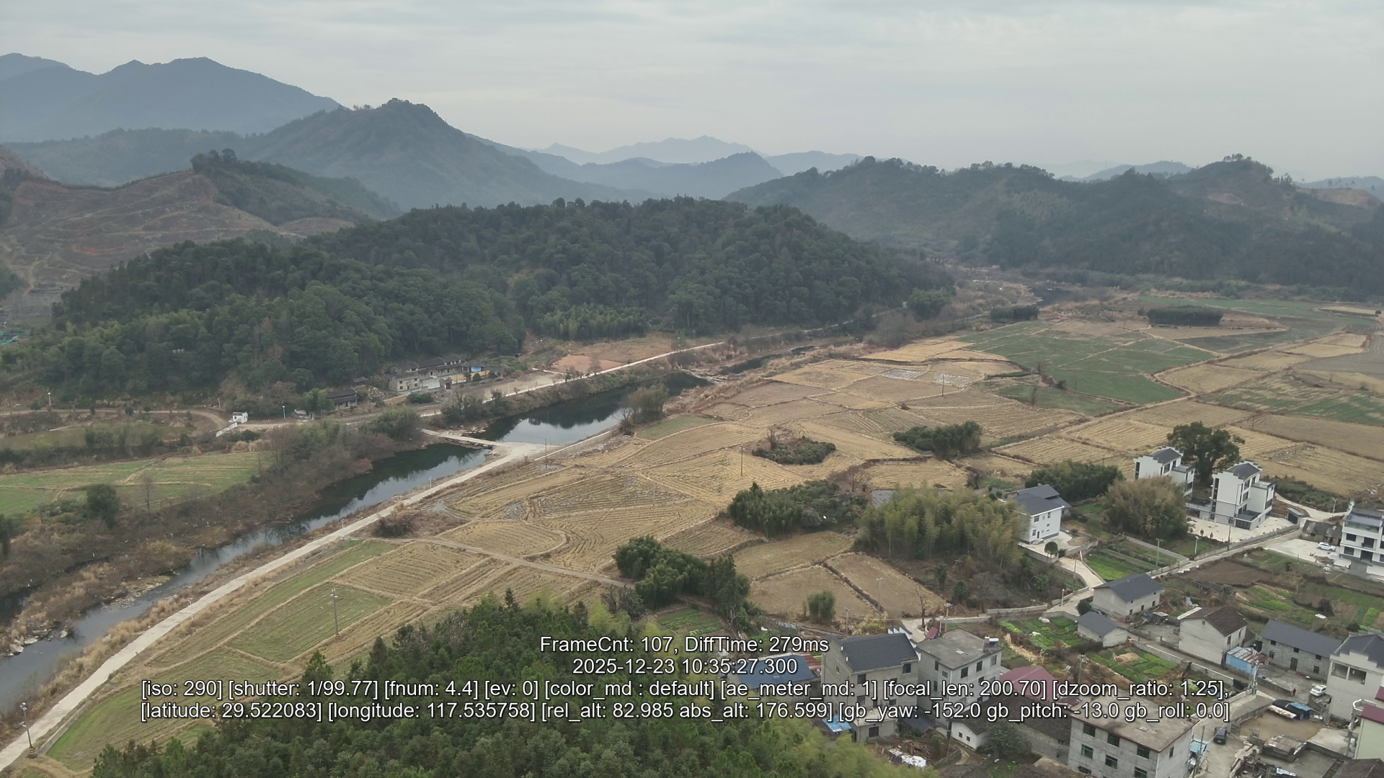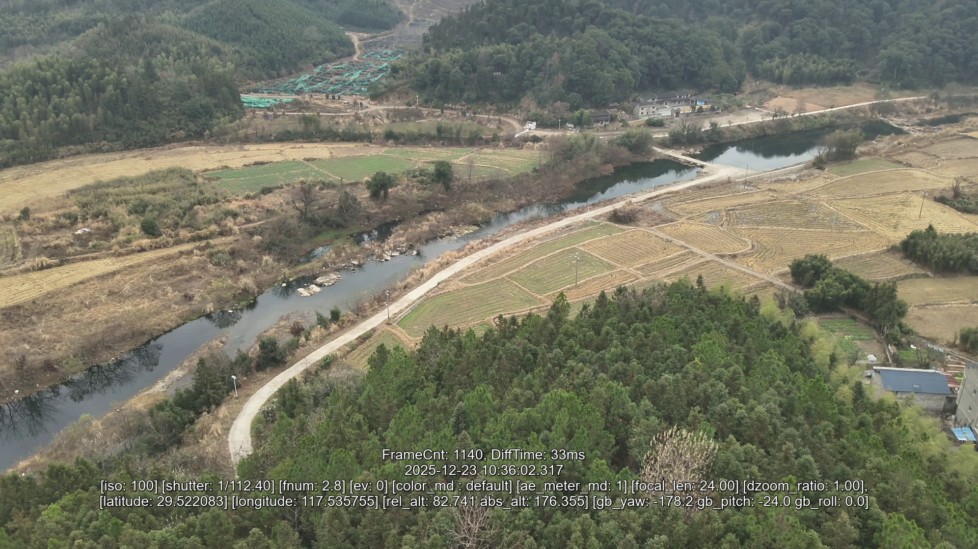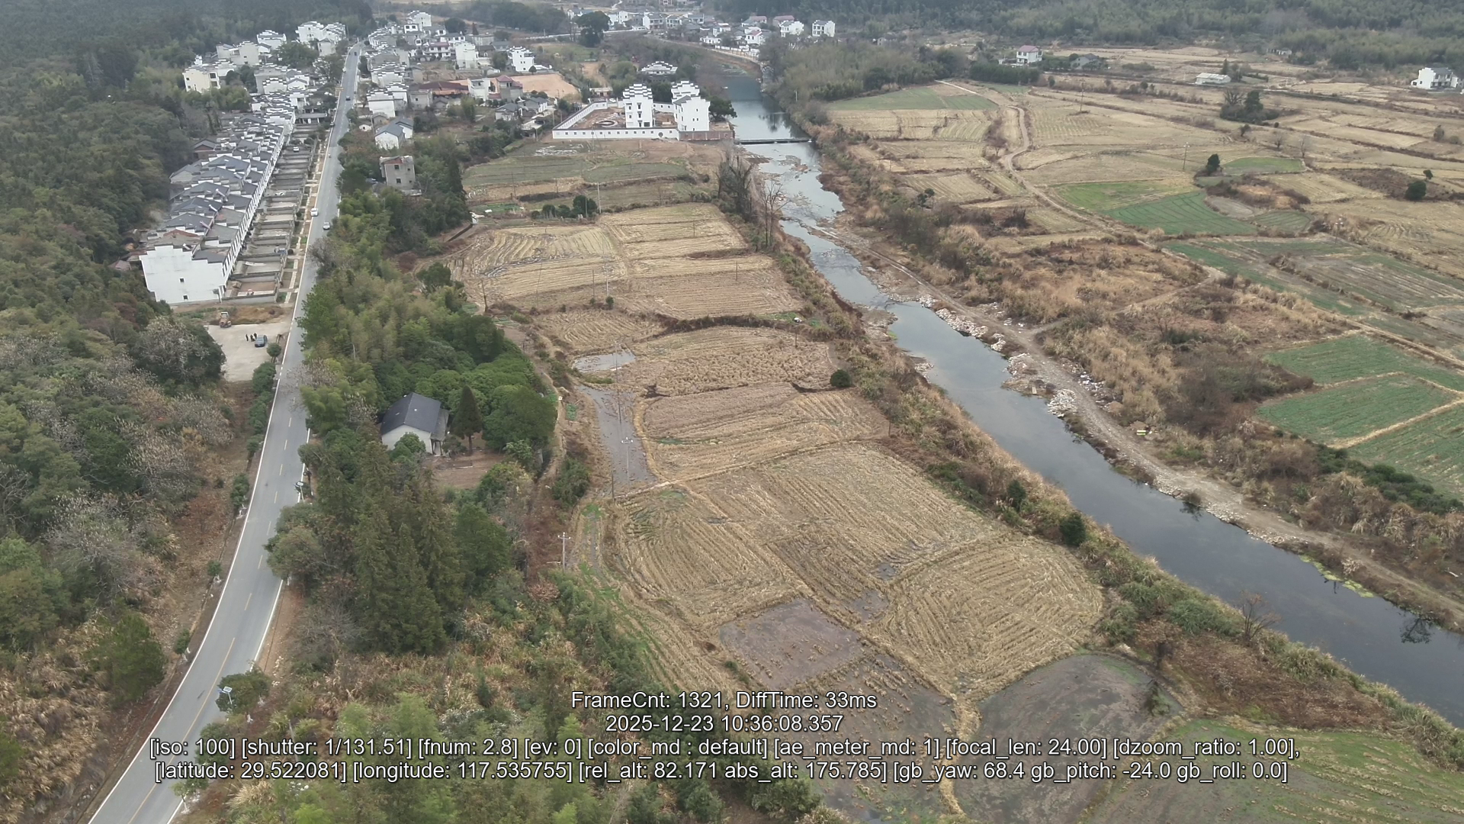

2、东埠：在高度25米及以上安装水域可视范围3KM双光谱中载云台摄像头，机房引电。新购运营商20M专线网络用于传输视频信号。
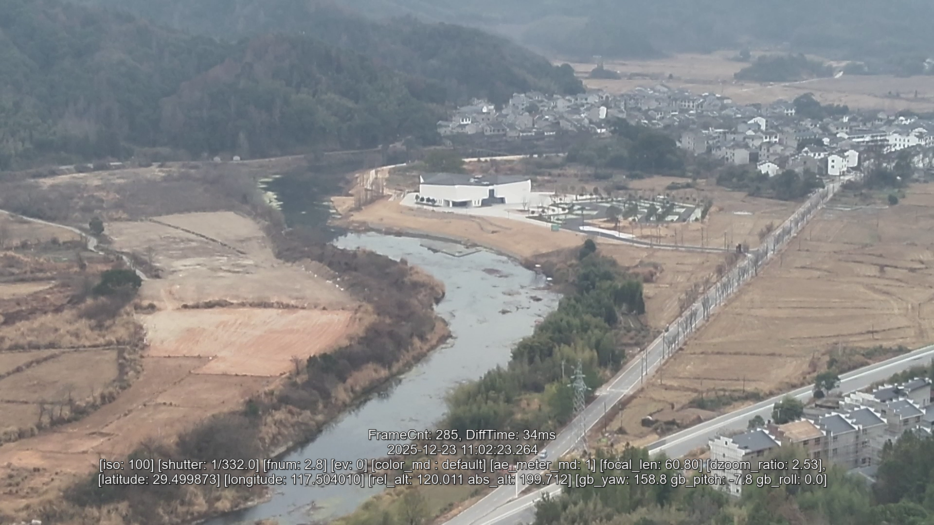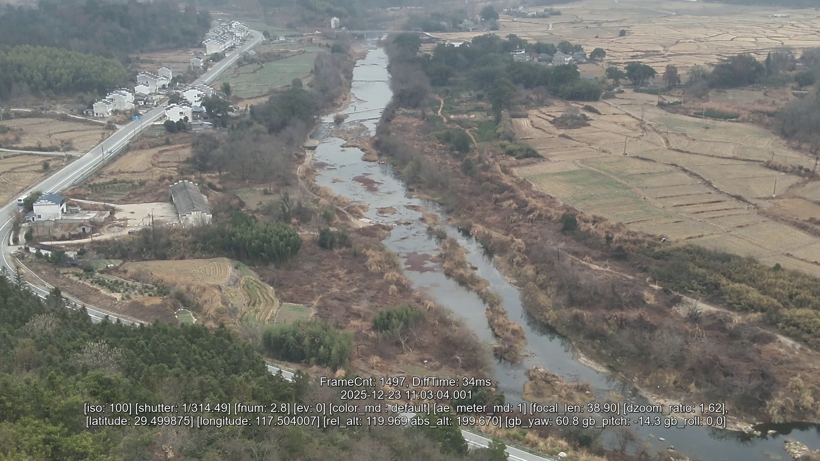

3、果儿垄：在高度25米及以上安装水域可视范围3KM双光谱中载云台摄像头，机房引电。新购运营商20M专线网络用于传输视频信号。
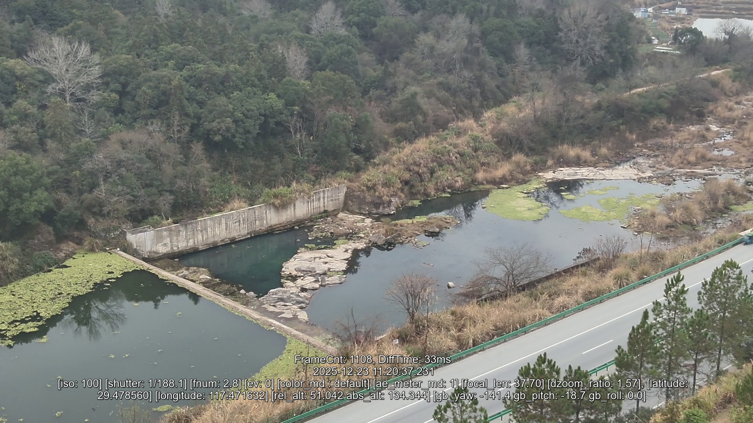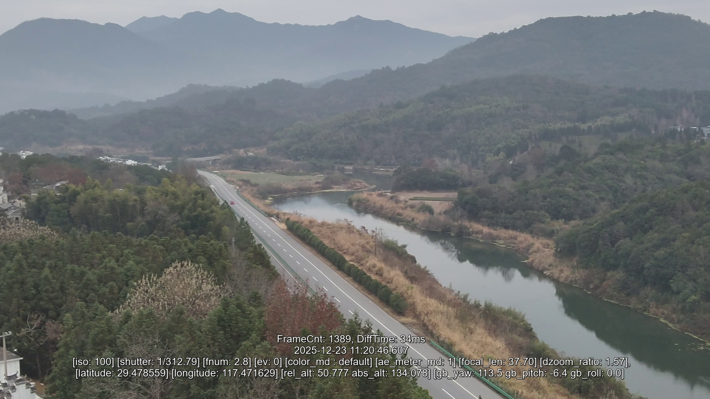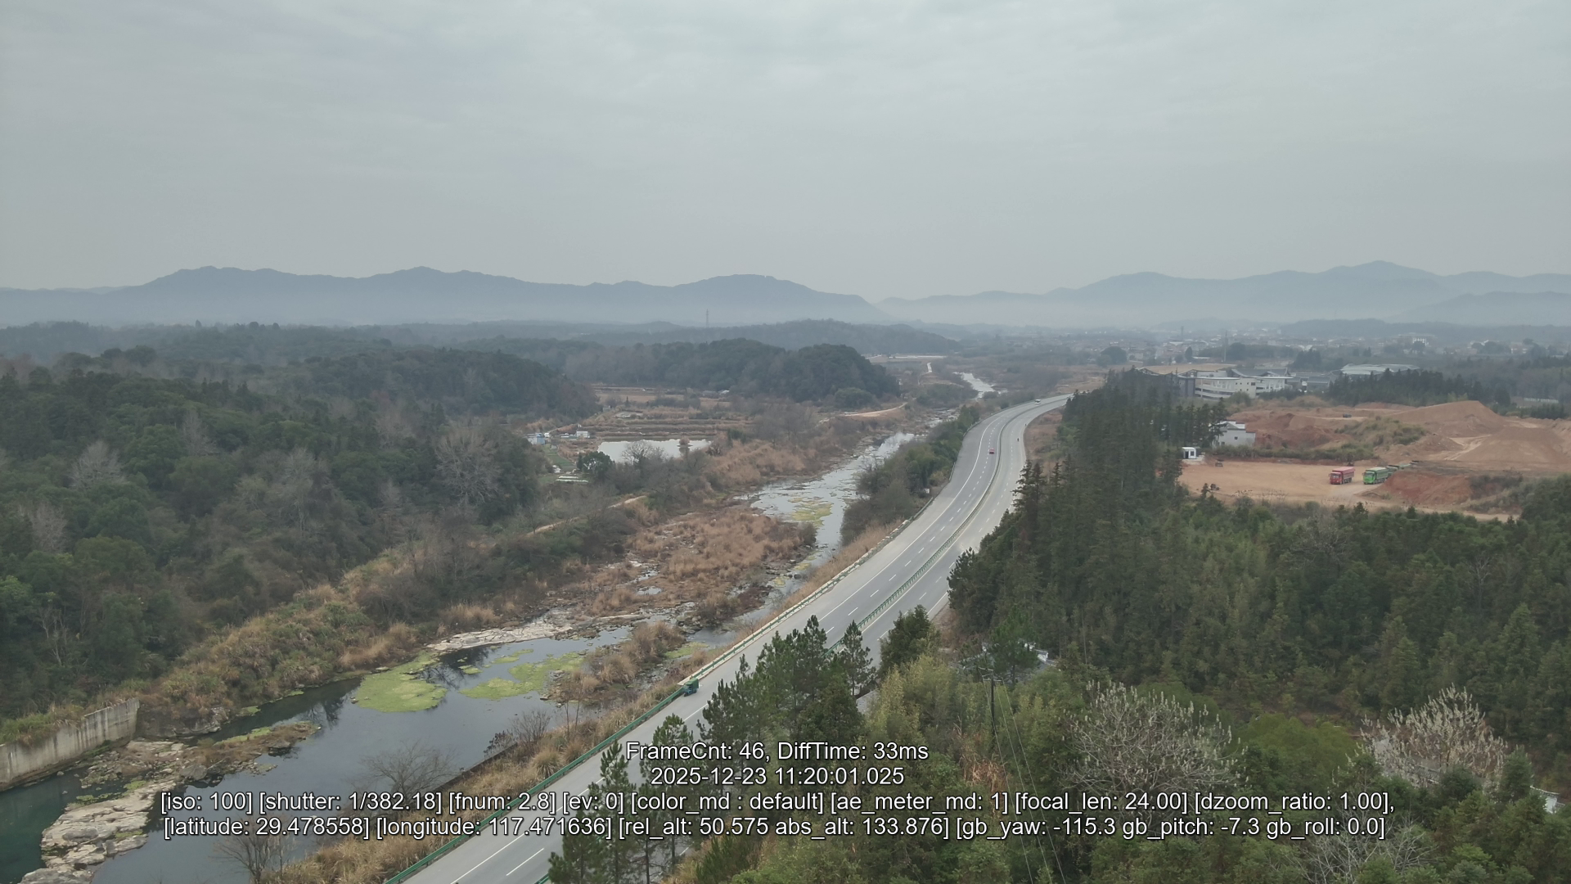
4、鹅湖：在高度25米及以上处安装水域可视范围3KM双光谱中载云台摄像头，机房引电。新购运营商20M专线网络用于传输视频信号。
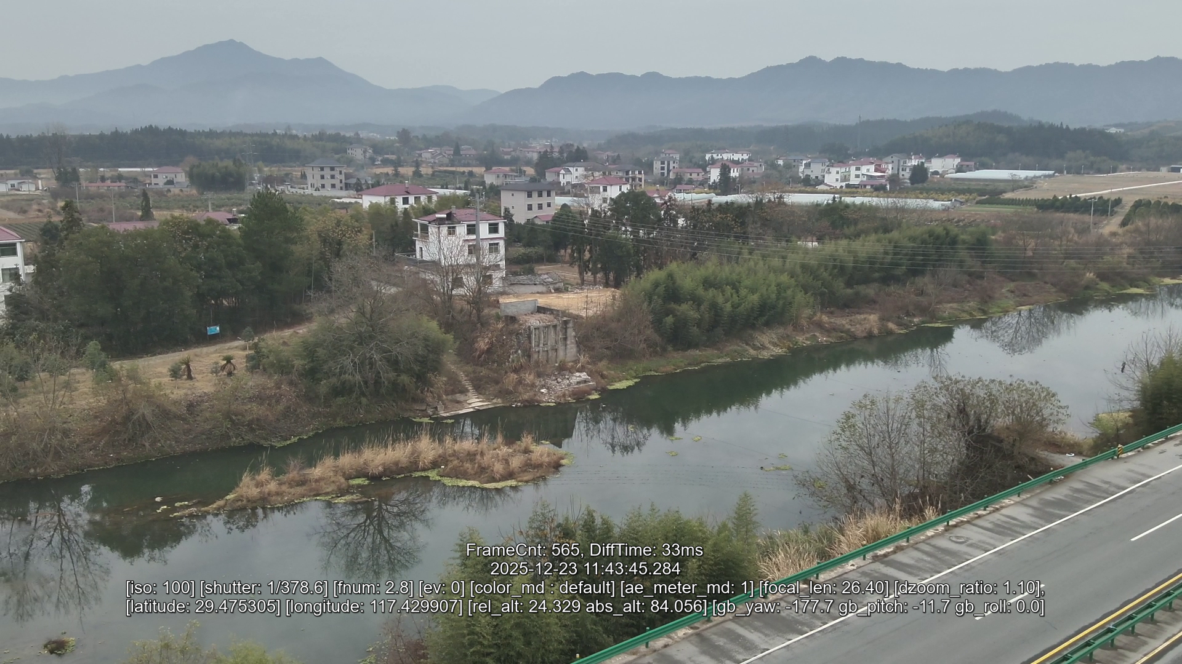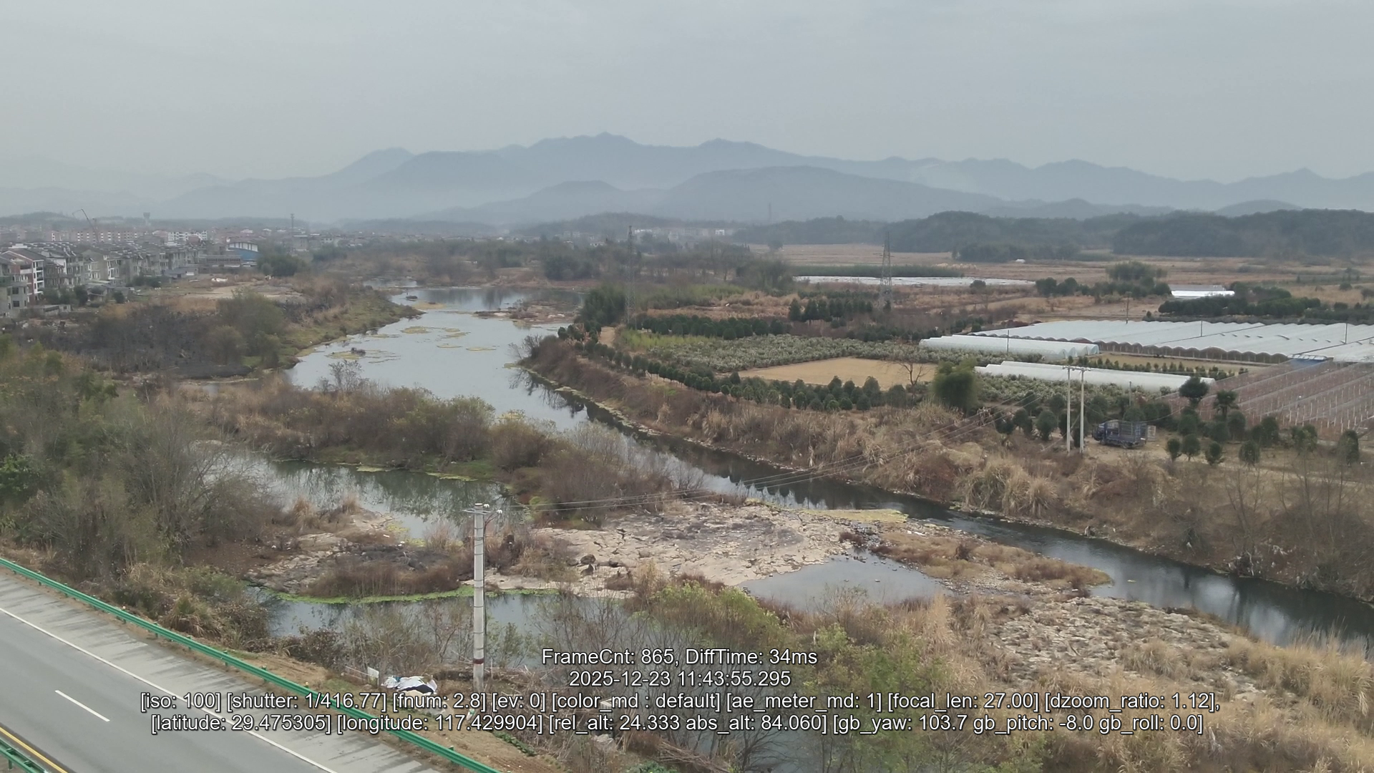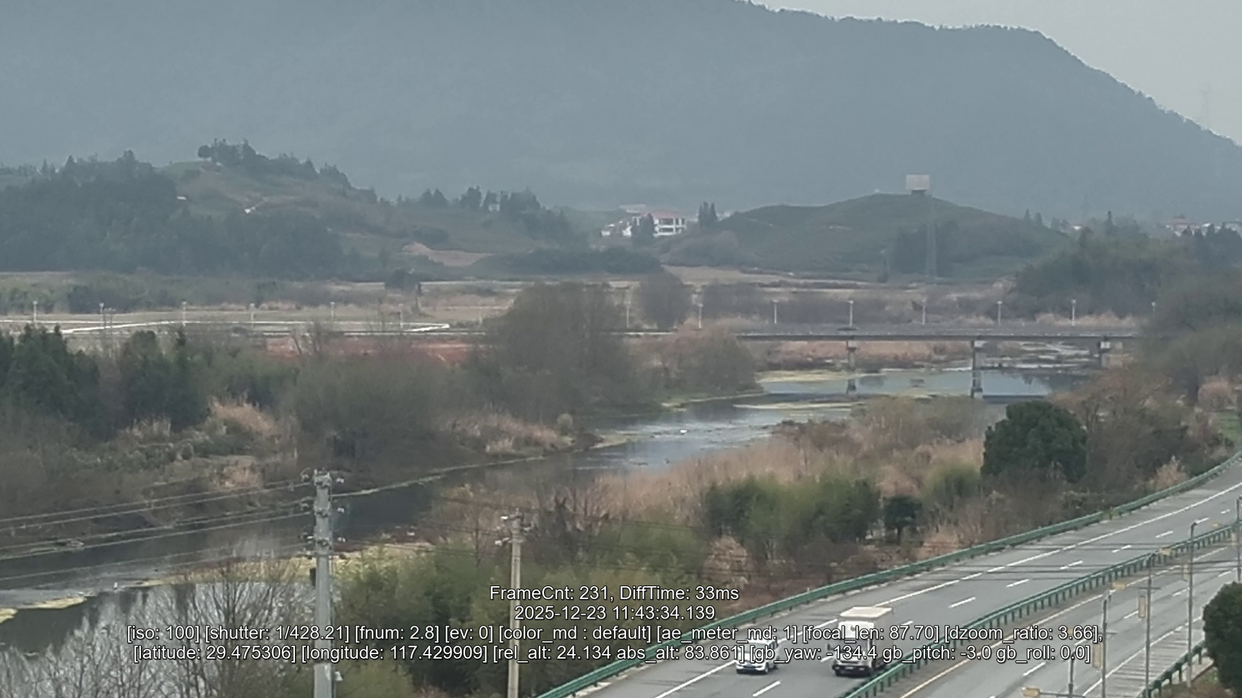
5、臧湾：在高度25米及以上安装水域可视范围3KM双光谱中载云台摄像头，机房引电。新购运营商20M专线网络用于传输视频信号。
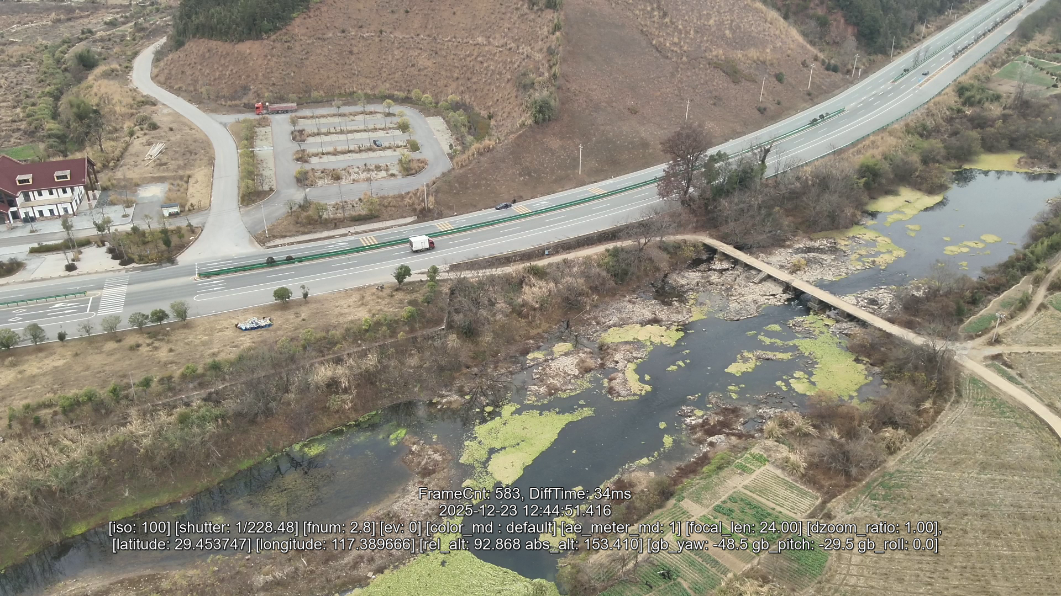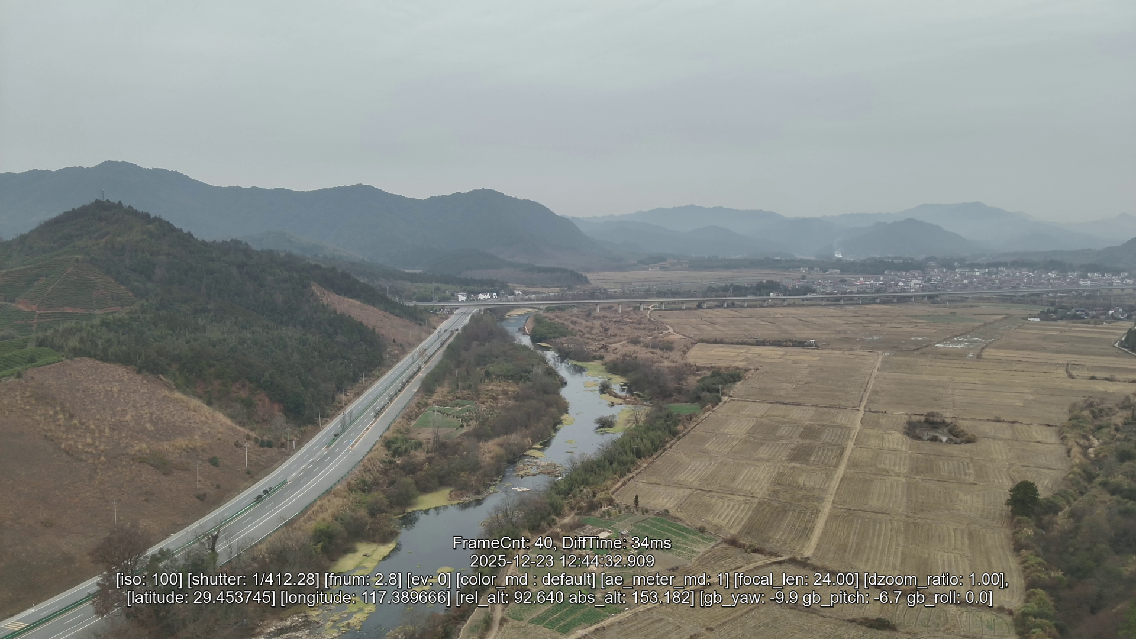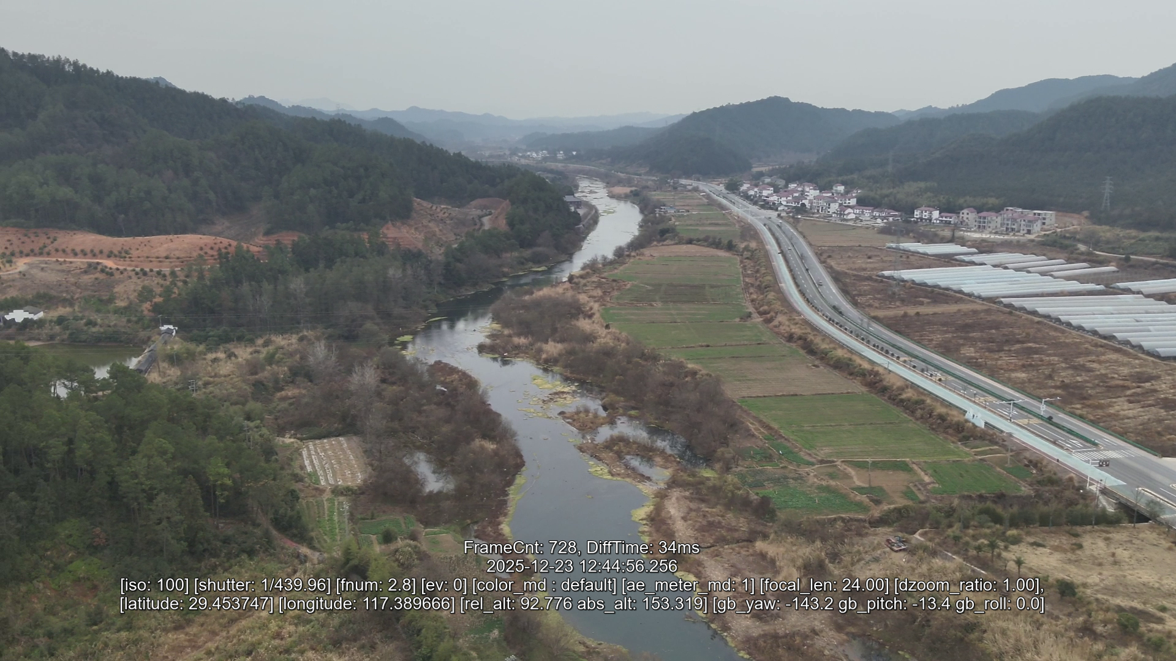

6、渭水：在高度25米及以上安装水域可视范围3KM双光谱中载云台摄像头，机房引电。新购运营商20M专线网络用于传输视频信号。
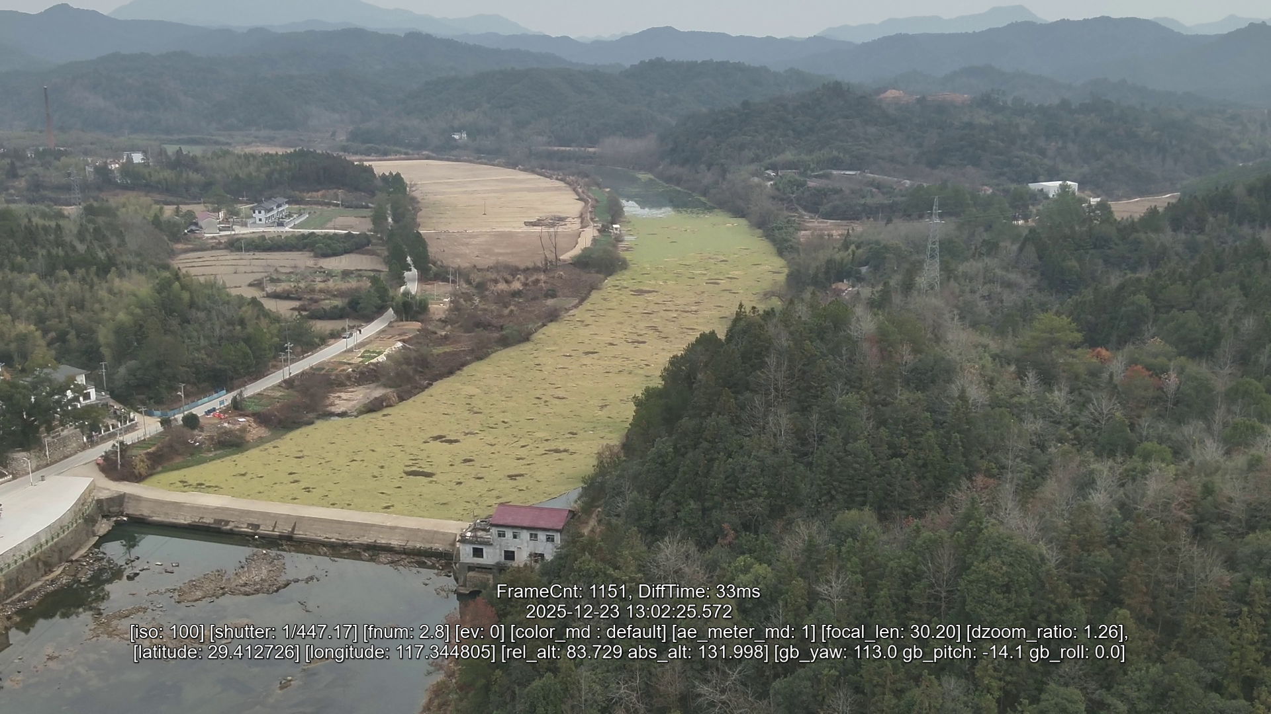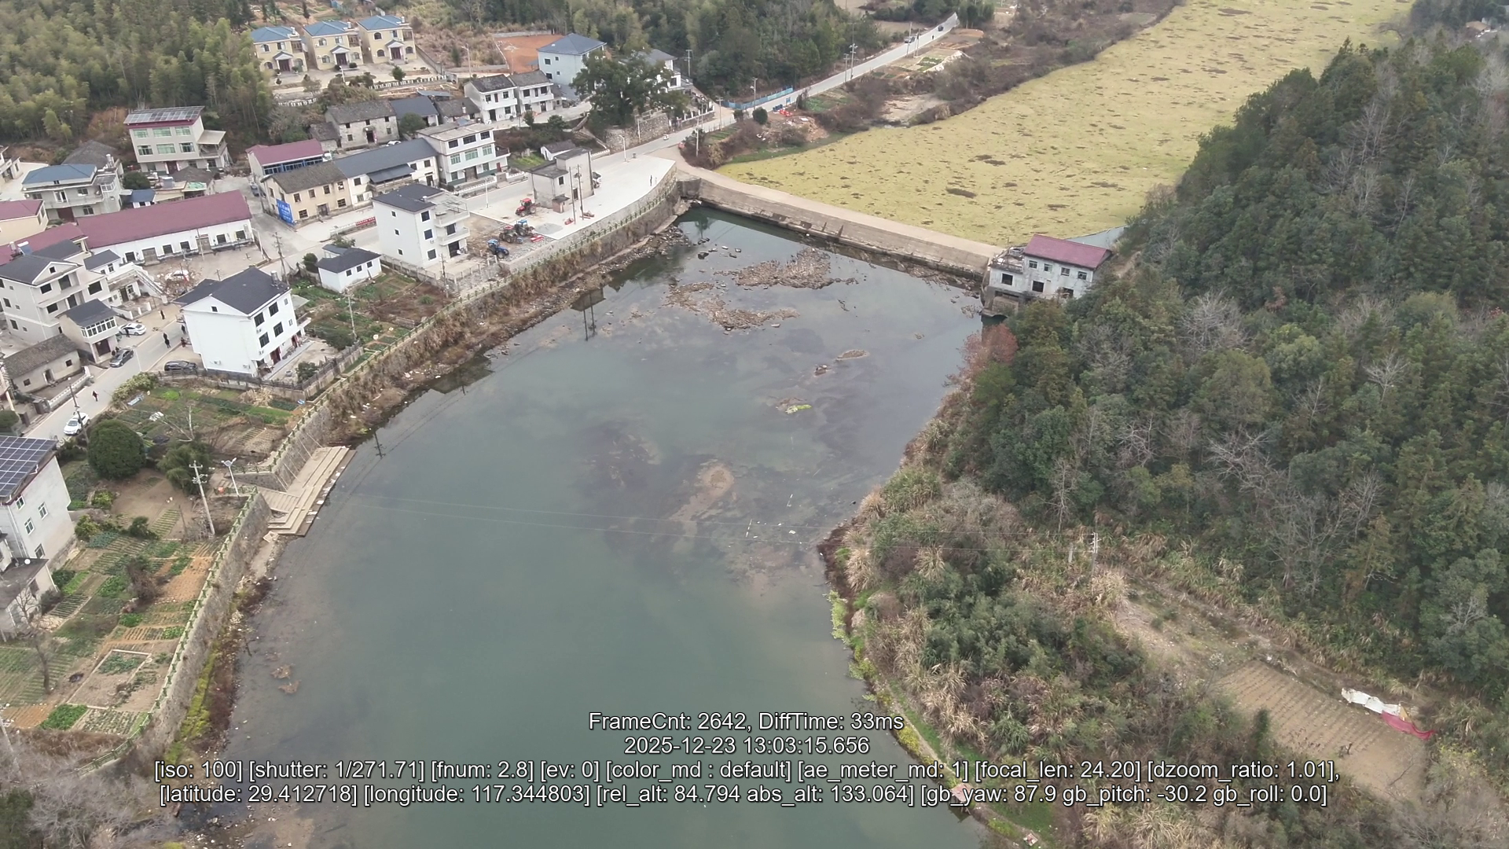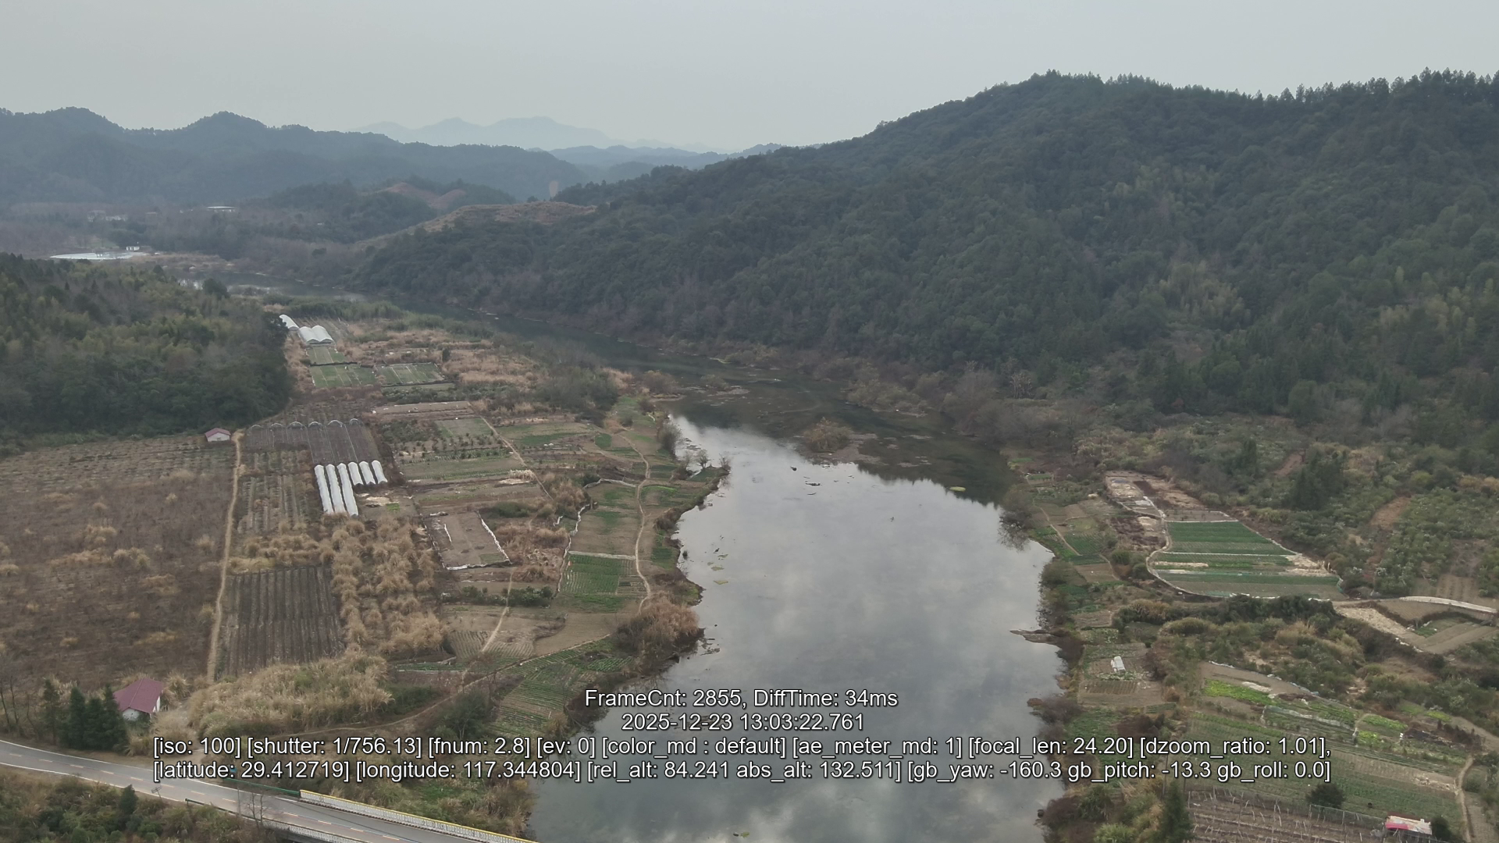

7、王港坑口：在高度25米及以上安装水域可视范围3KM双光谱中载云台摄像头，机房引电。新购运营商20M专线网络用于传输视频信号。
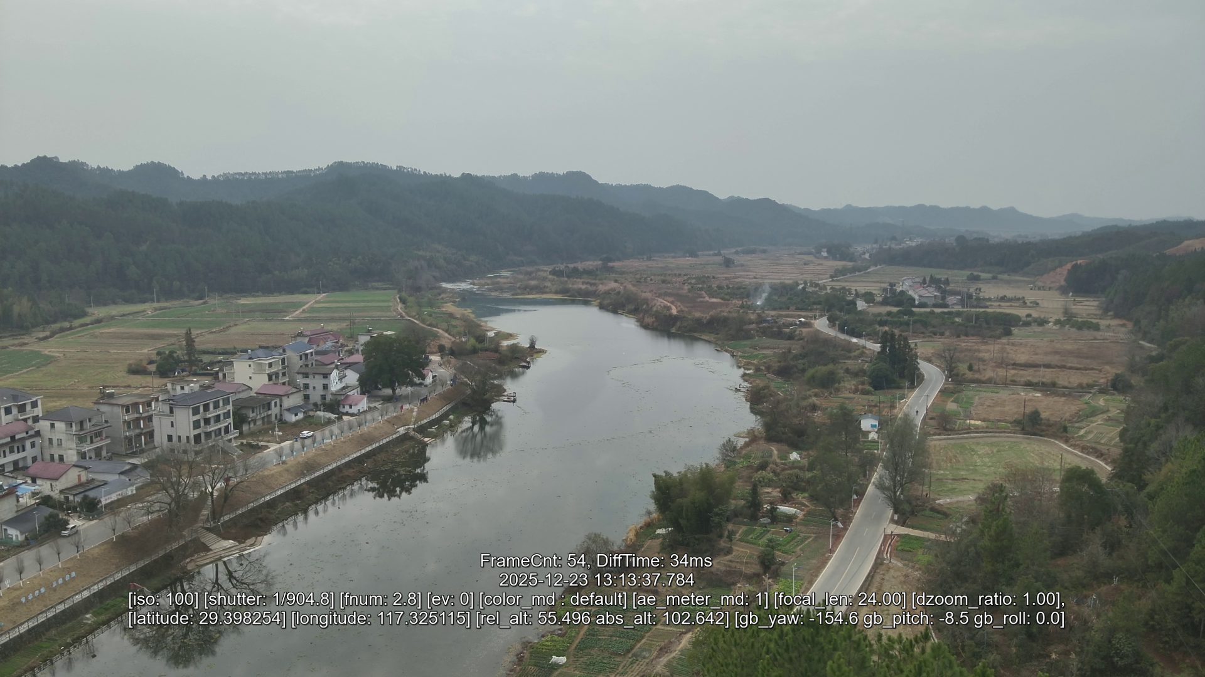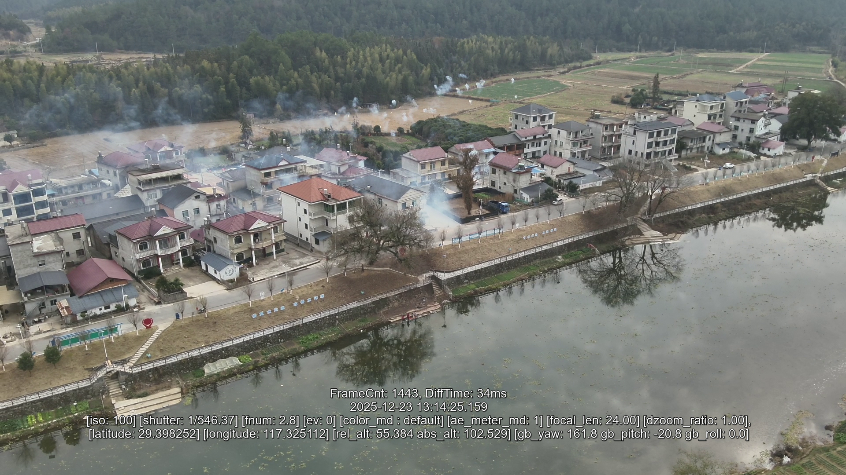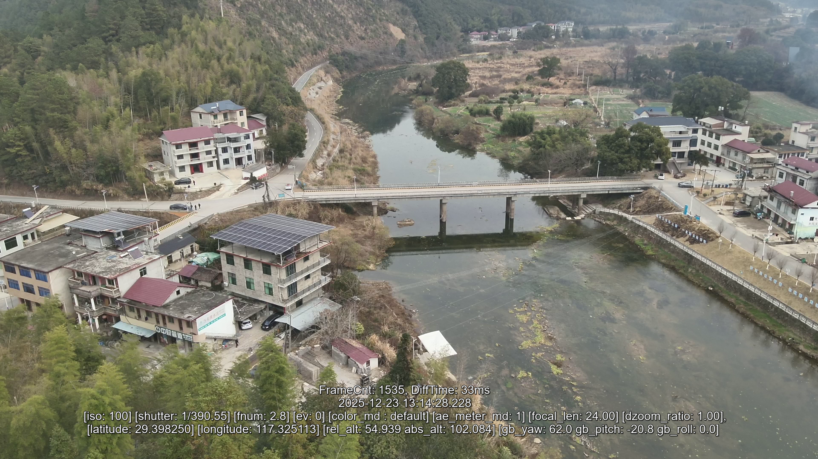

3.2整体效果图
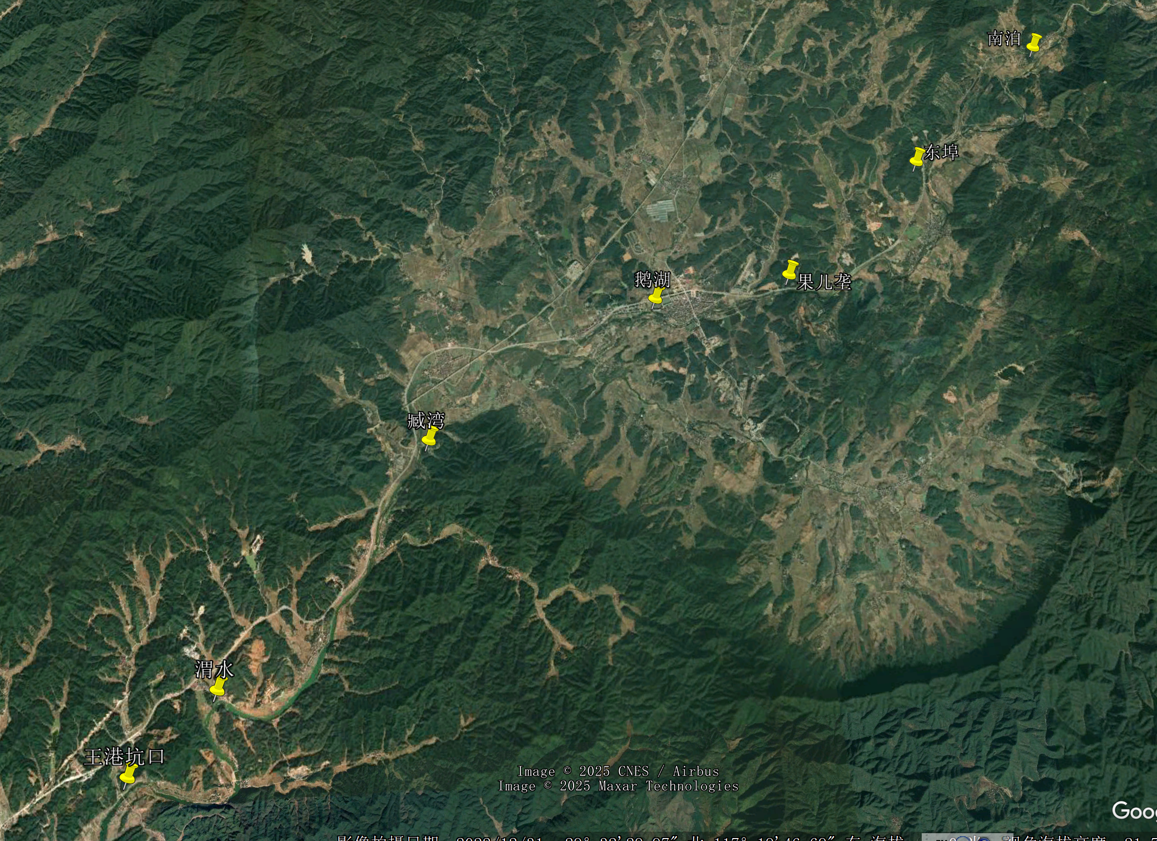

3.3技术要求
水域可视范围3KM双光谱中载云台摄像头功能：
- 观测型热成像双光谱网络云台摄像机
- 最大图像尺寸：384 ×288
- 焦距（镜头）：50mm
- 人员最远报警距离（以1.8米*0.5米为准）:350m
- 车辆最远报警距离（以4米*1.4米为准）:1050m
- 船只最远报警距离（以10米*5米为准）:1500m
- 火点最远探测距离（以2米*2米为准）:3000m
- 烟雾最远探测距离（以5米*5米为准）:6km
- 视场角：7.47° × 5.61°
- 可见光镜头：6-336 mm
- 可见光最大图像分辨率：2688 × 1520，400万
- 支持800米激光补光
- 水平方向360°连续旋转，垂直方向-90°～40°
- 功率：工作功耗≤70 W，最大功耗≤130 W
- 工作温度和湿度：-40℃-70℃，湿度小于90%
- 防护等级：IP66

4工程施工

4.1施工条件与施工组织形式

4.1.1建设管理机构、职责
在项目建设过程中，严格按照建设项目“法人责任制、招标承包制、建设监理制、合同管理制”四项制度的要求，在实施过程中，项目法人按照招投标、政府采购、工程监理等相关法律法规的规定，结合实际条件，委托招标代理机构公开招标选择建设、监理单位；严格控制项目质量与项目进度，作好专项资金使用，加强投资计划和施工管理，确保投资的高效益。

4.1.2运行维护
项目建成后不需重新设立专门的运行管理机构进行管理，待项目完工并验收后交付，由项目承建单位按照要求负责项目运行管理，并定期进行维护，以保证系统使用寿命，最大限度地发挥投资效益。

4.2施工要求和施工进度

4.2.1施工要求
此次项目无须水电等外界要求，施工要求较低。但由于站点等分散性且部分站点需高空攀爬等因素，实施中需注意施工和交通安全。

3.2.2施工进度
该项目工程由设备购置、建筑施工和安装调测三部分组成。因施工场地充足，建设工程规模较小，科学安排雨季施工项目，保证工程建设的连续性和均衡性，努力缩短建设工期，提高施工效率，总工期2个月。

4环境影响评价
本项目为改造项目具有占地小、施工少、噪音小、建筑垃圾少等特点，不会对环境造成影响。

5设计概算、资金筹措

5.1 编制原则及依据

5.1.1投资估算的编制原则、依据
（1）投资估算的编制原则
在贯彻执行国家及农业农村部现行有关工程概（预）算文件、政策的前提下，结合实际情况，本着“经济、实用、科学有据、避免重复建设”的原则，依据农业农村部、全国统一安装、全国统一建筑工程基础定额、2026年一季度的材料价格进行编制。
（2）投资估算的编制依据
本投资估算依据行业标准和上级主管部门、相关行业部门颁发的取费标准、生产厂家的报价及当地市场的价格编制。

5.1.2工程费用构成、基础价格、取费标准
一、工程费用构成
由设备购置费、建筑工程费、安装工程费、其他费用（空间租赁费、电费、运营商点路费、维护费、平台使用费）组成。
二、基础价格
1、设备采购
按2026年第一季度生产厂家询价、各地区近期采购的同类产品价格，以及市场调查价、在建工程购置的设备价格等综合因素确定。
2、空间租赁费
每个监控点，空间租赁、配套电源、检测、防雷接地等费用按照8000元/站/年，按三年支付。
- 电费
三年摄像头电费。
4、运营商电路
每个监控点，均使用20M光纤电路，费用按照3000元/站/年，按三年支付。
5、维护费
摄像头维护费、故障拆装及邮寄费，费用按照3000元/站/年，按三年支付。
6、禁捕平台使用费
三年禁捕平台接入费、两种禁捕算法费，按照2500元/站/年，按三年支付。

5.2投资估算
重点禁捕水域高点监控项目工程费合计金额1040000元。（含税价）其中：监控设备合计640500元，执法装备合计32000元，其他费367500元（含3年空间租赁费8000元/年/点、3年代维费3000元/年/点、3年运营商20M专线电路费3000元/年/点、禁捕平台使用费2500元/年/点）。工程费汇总见表5-1，各明细见5-2。
表5-1重点禁捕水域高空监控系统建设项目汇总表
单位：元
序号 | 费用项 | 金额 | 备注
1 | 监控设备 | 640500
2 | 执法装备 | 32000
3 | 其他费 | 367500
 | 合计 | 1040000
表5-2重点禁捕水域高空监控系统建设项目设备投资费明细表
单位：元
序号 | 设备名称 | 数量 | 单价 | 总价
1 | 3KM热成像双光谱中载云台摄像头 | 7 | 75100 | 525700
2 | IDU监测设备 | 7 | 700 | 4900
3 | 逆变器 | 7 | 1500 | 10500
4 | 高空承重平台 | 7 | 1200 | 8400
5 | 安装辅材（支架、线路、机柜等等） | 7 | 3500 | 24500
6 | 安装调试和高空作业服务费 | 7 | 9500 | 66500
7 | 存储服务器硬盘7200转256M 8TB | 4 | 2500 | 10000
 | 笔记本 | 2 | 11000 | 22000
9 | 基础设施服务（3年挂高空间、机房等服务） | 7 | 24000 | 168000
10 | 电费（3年） | 7 | 3000 | 21000
11 | 运营商电路费（3年） | 7 | 9000 | 63000
12 | 维护费（3年） | 7 | 9000 | 63000
13 | 禁捕平台接入费（3年） | 7 | 7500 | 52500
合计 |  |  |  | 1040000

5.3支付方式
工程费合计1040000元，签订合同支付50%，验收通过后支付50%。

